# 系统功能设计

## 系统架构

##### 后端

1. spring boot框架：MVC的开发模式，结构清晰，便于差错与维护。
2. 项目结构：

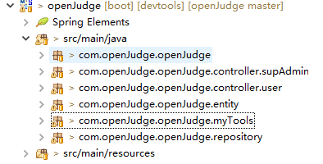

图一 项目结构

##### 前端

1. 后台主页面主体为左右结构，通过iframe元素引入子功能界面，使用javascript实现动态切换，实现效果如下：

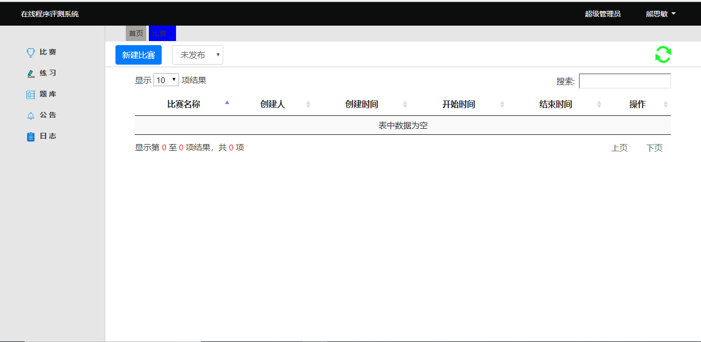

图二 后台主界面

用户主界面为上下结构：

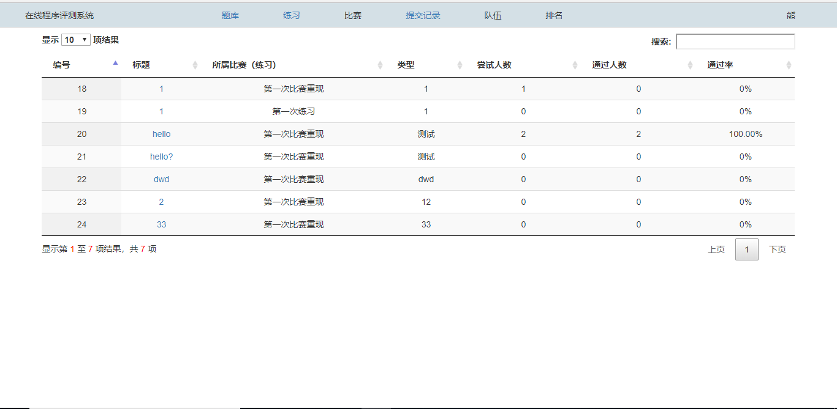

图三 用户主界面

## 功能模块

##### 核心功能

1. 系统核心功能为编译、运行用户提交的源代码，将结果（通过、编译错误、错误信息等）记录并反馈，实现类为核心工具类Judge.java。
2. 实现原理：
3. 将用户提交的源代码以java文件形式保存；
4. 调用jdk系统中的javac.exe，对java文件编译，生成class文件；
5. 调用java.exe，运行编译后的代码；
6. 对于有输入的题目，先从测试用例输入文件获取出输入字符串，调用dos输入命令，“DataOutputStream dos=new DataOutputStream(p1.getOutputStream());

dos.write(inputFile.getBytes());

dos.flush();

dos.close();”得到输出，将输出内容与测试用例输出文件中的正确结果比较，进而判定结果是否正确。

1. 实现效果：

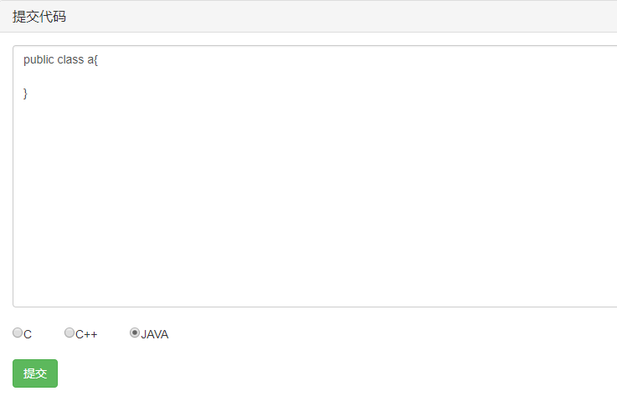

图四 提交代码前

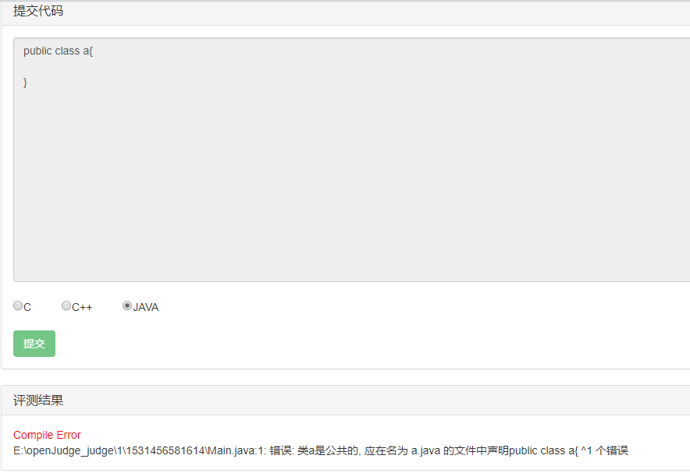

图五 提交之后

##### 超级管理员功能

1. 登录
2. 新建、修改、发布、下线、删除比赛、模拟练习
3. 比赛有四种状态，分别是未发布、已发布但未开始、已发布且已开始、已发布且已结束，通过下拉菜单选择查看不同状态的比赛：

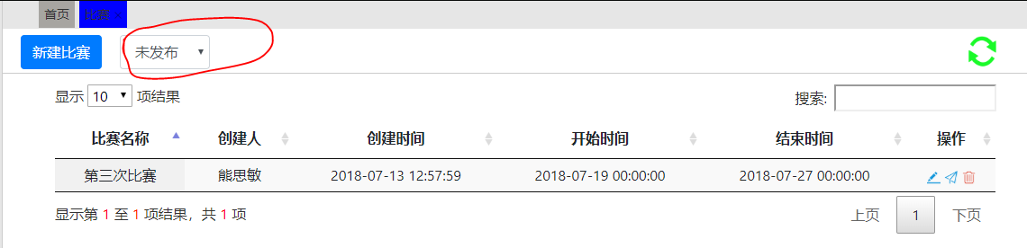

图六 未发布比赛列表

1. 练习与比赛类似，但没有开始于结束时间，只有未发布与已发布两种状态。
2. 新增、修改、删除题目（基本信息、测试数据）
3. 该子模块难点在于测试文件的上传与解压，因此这里定义了工具类FileUtil.java和解压缩（zip格式）相关操作的工具类ZipUtil.java。主要步骤为将上传文件写入指定路径下，然后解压。

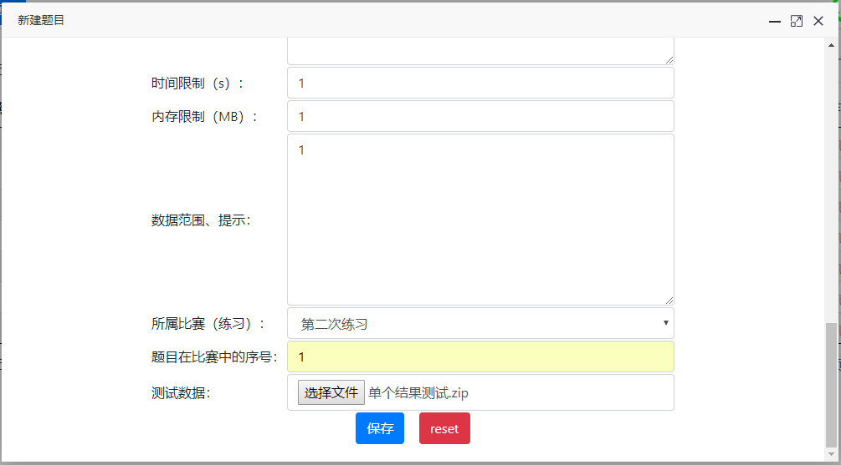

图七 新建题目

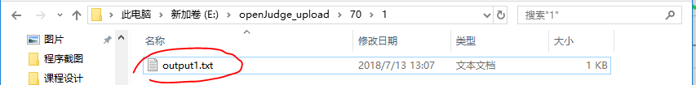

图八 上传并解压测试文件

该功能模块的模块图如下：

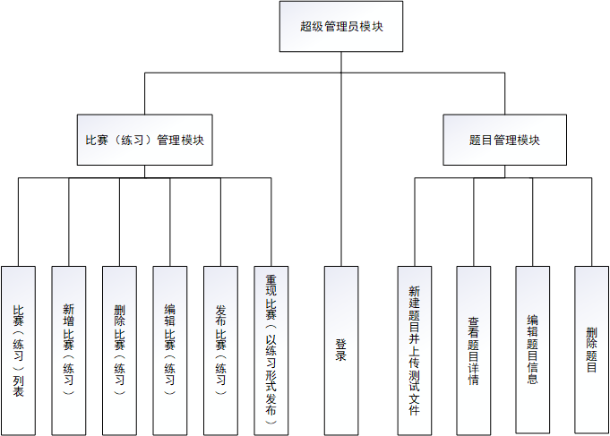

图九 超级管理员功能模块图

##### 普通用户功能

1. 登录
2. 浏览题库、题目详情页（只能查看到已发布的练习）
3. 以练习为组查看题目
4. 该模块列出所有已发布的练习以及该练习下所属的题目：

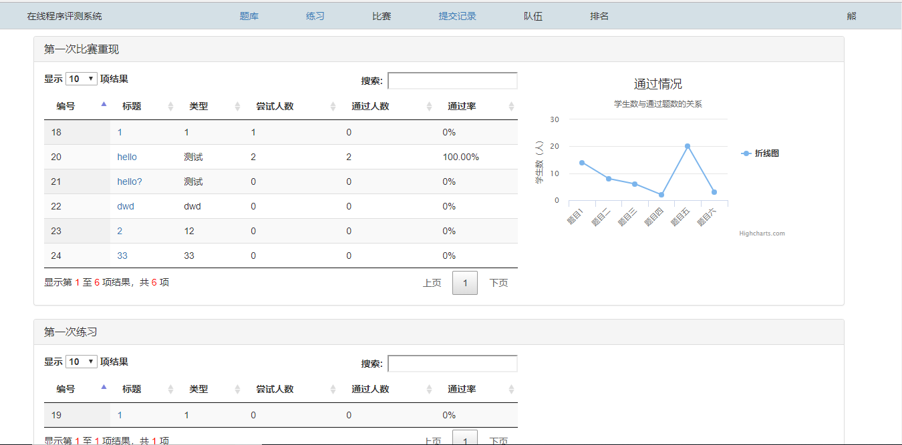

图十 以练习为组查看题目（右边统计功能尚未实现）

1. 提交源代码
2. 见图四和图五
3. 查看提交记录
4. 实现效果：

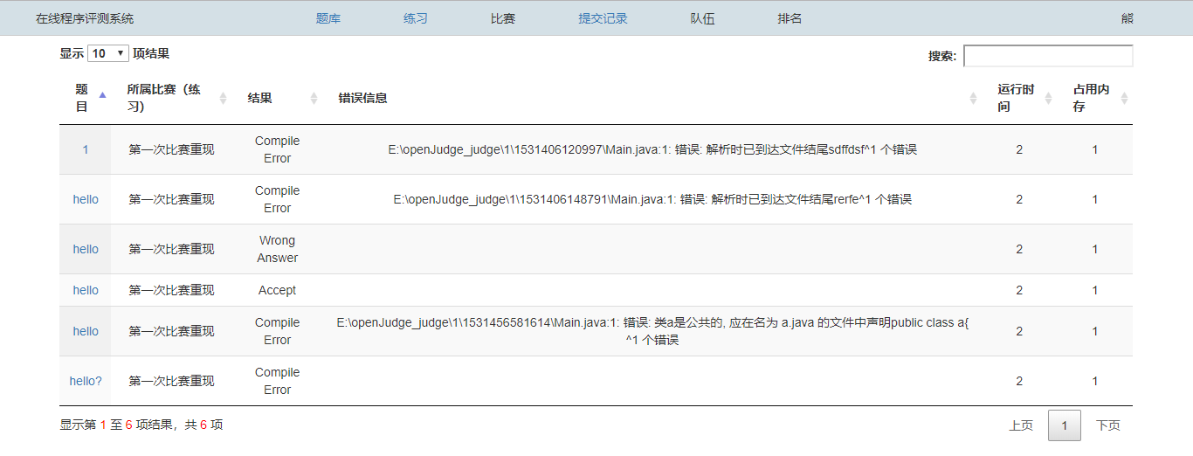

图十一 提交记录

该功能模块的模块图如下：

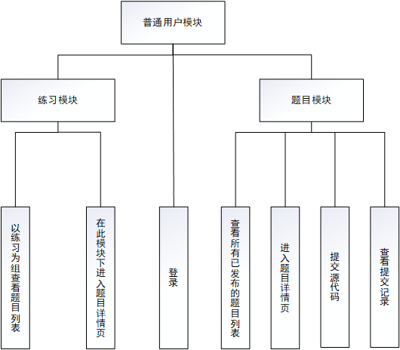

图十二 普通用户功能模块图

# 数据库设计

表一 sup_admin（超级管理员）

|  |  |  |  |  |
| --- | --- | --- | --- | --- |
| 序号 | 字段 | 数据类型 | 主键 | 备注 |
| 1 | id | bigint | Y |  |
| 2 | name | varchar |  | 管理员昵称 |
| 3 | psw | varchar |  | 登录密码 |
| 4 | last_login | datetime |  | 最近登陆时间 |

表二 user（普通用户表）

|  |  |  |  |  |
| --- | --- | --- | --- | --- |
| 序号 | 字段 | 数据类型 | 主键 | 备注 |
| 1 | id | bigint | Y |  |
| 2 | account | varchar |  | 登录账号 |
| 3 | is_admin | bit |  | 是否被设为管理员 |
| 4 | name | varchar |  | 昵称 |
| 5 | password | varchar |  | 登录密码 |

表三 competition（比赛、练习表）

|  |  |  |  |  |
| --- | --- | --- | --- | --- |
| 序号 | 字段 | 数据类型 | 主键 | 备注 |
| 1 | id | bigint | Y |  |
| 2 | end_time | datetime |  | 结束时间（比赛） |
| 3 | handler_character | int |  | 新建人身份 |
| 4 | start_time | datetime |  | 开始时间（比赛） |
| 5 | time | datetime |  | 创建时间 |
| 6 | title | varchar |  | 比赛名 |
| 7 | state | int |  | 0未发布、1已发布 |
| 8 | handler_id | bigint |  | 新建人id |
| 9 | type | int |  | 0比赛、1练习 |

表四 record（提交记录表）

|  |  |  |  |  |
| --- | --- | --- | --- | --- |
| 序号 | 字段 | 数据类型 | 主键 | 备注 |
| 1 | id | bigint | Y |  |
| 2 | memory | int |  | 占用内存 |
| 3 | state | varchar |  | 状态（通过、编译错误等） |
| 4 | submit_time | datetime |  | 提交时间 |
| 5 | time | int |  | 运行时间 |
| 6 | user_id | bigint |  | 提交人id |
| 7 | topic_id | bigint |  | 对应题目id |
| 8 | error_msg | varchar |  | 错误信息（编译错误时才有值） |

表五 topic（题目表）

|  |  |  |  |  |
| --- | --- | --- | --- | --- |
| 序号 | 字段 | 数据类型 | 主键 | 备注 |
| 1 | id | bigint | Y |  |
| 2 | competition_id | bigint |  | 比赛（练习）id |
| 3 | content | varchar |  | 题干 |
| 4 | handler_character | int |  | 新建人身份0超级管理员、1普通管理员 |
| 5 | handler_id | bigint |  | 新建人id |
| 6 | input_intro | varchar |  | 输入说明 |
| 7 | input_sample | varchar |  | 输入示例 |
| 8 | memory_limit | int |  | 内存限制 |
| 9 | number | int |  | 题号 |
| 10 | output_intro | varchar |  | 输出说明 |
| 11 | output_sample | varchar |  | 输出示例 |
| 12 | test_data_path | varchar |  | 测试数据路径 |
| 13 | time | datetime |  | 创建时间 |
| 14 | time_limit | int |  | 时间限制 |
| 15 | title | varchar |  | 标题 |
| 16 | type | varchar |  | 类型 |
| 17 | info | varchar |  | 提示和数据范围说明 |
| 18 | pass_people | varchar |  | 通过用户id拼接的字符串 |
| 19 | try_people | varchar |  | 尝试用户id拼接的字符串 |